POSTER

1. Rodokmen (a) a migrační schéma (b, samostatný list A4)
a) Rodokmen

c) Tabulka rodových linií
Číslo linie | Venkov/  město (v %) | Práce v zemědělství/  průmyslu/službách (v %)
1. JÁ a moji sourozenci
2. Otec, matka
3. Prarodiče
4. Rodiče jednoho vybraného prarodiče
5. Prarodiče jednoho vybraného prarodiče

2. Moje bydliště/bydliště mých předků
a) Dobové fotografie

b) Charakteristika změn

3. Moje příjmení a jeho výskyt v Kraji Vysočina
a) Statistické údaje o příjmení .............................................:
- Celkem .............. osob v ČR má stejné příjmení.
- V celé ČR jich nejvíce (............ osob) žije SO ORP ........................................
- V SO ORP Chotěboř žije (kolik?) ............ osob tohoto příjmení.
- Nejvíce osob se stejným příjmením se narodilo v roce .........................
- Průměrný věk žen/mužů s tímto příjmením je .......... let.
- Kolik je uvedeno osobností se stejným příjmením? ..................., např. ..................................
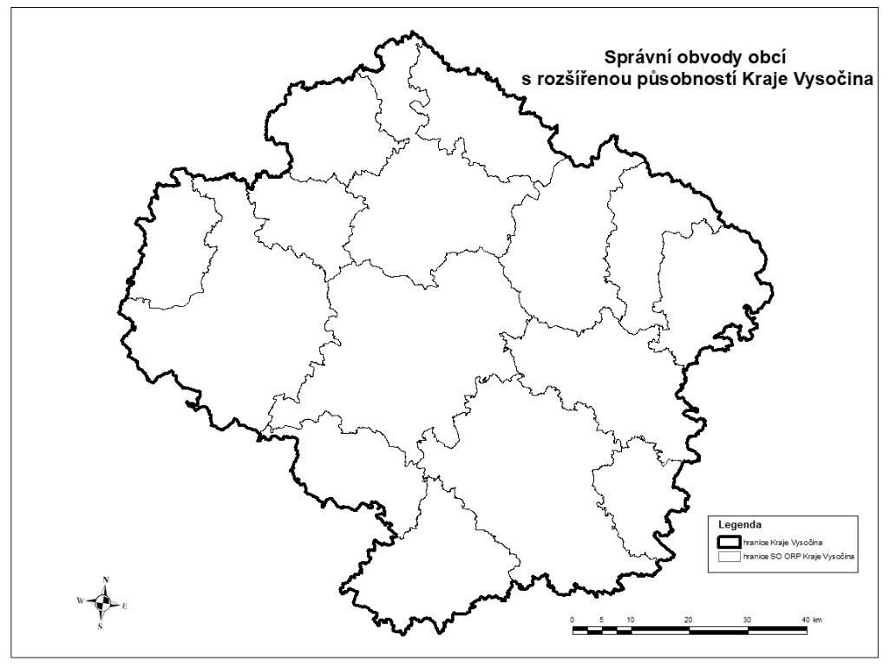
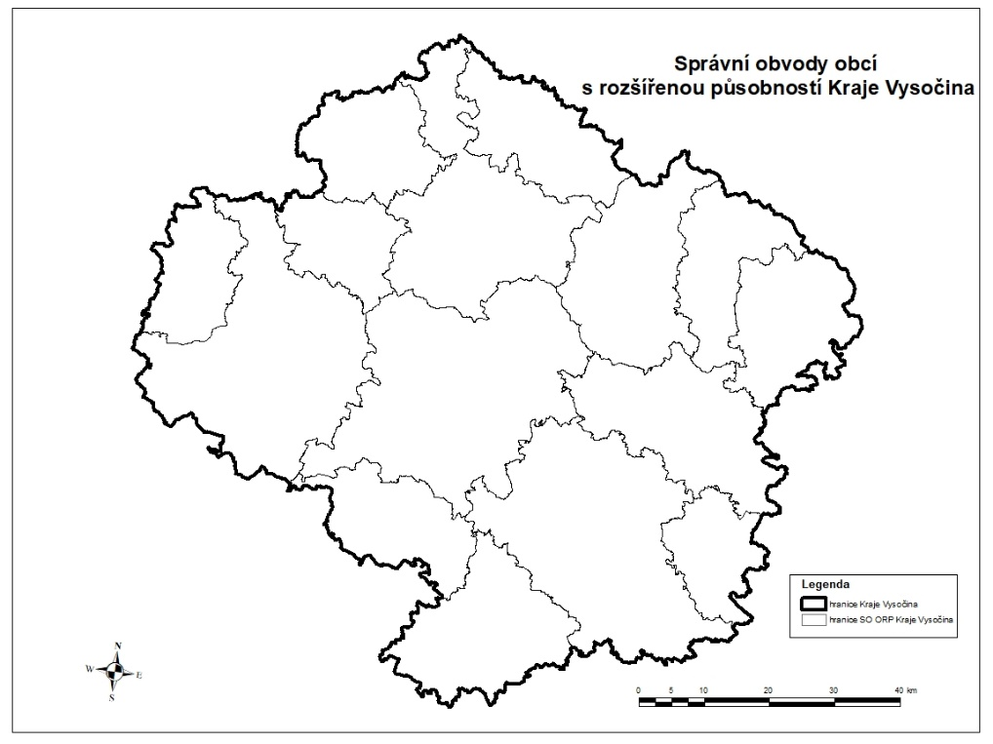
b) Kde nás žije nejvíce? Největší absolutní počet a největší hustota (podíl z celkového počtu obyvatel žijících v SO ORP).

